La Structure d'Accompagnement des Eleves Déficients Visuels (Nancy, cité scolaire Georges de la Tour) a créé à l'aide d'une imprimante 3D, une adaptation concrète du logiciel Scratch, afin qu'il devienne accessible aux élèves non et malvoyants. Cette boîte est entièrement reproductible, à condition d'avoir une imprimante 3D à sa disposition.
Visuel de la boîte :
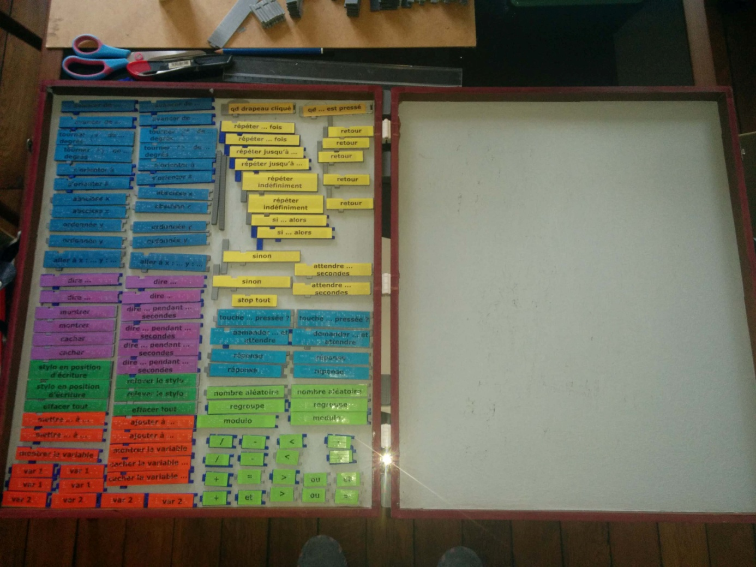
Cette boîte a été fabriquée et utilisée pour accompagner une élève de 3ème brailliste à la préparation de l’épreuve de mathématiques du Brevet des collèges. L’utilisation est très simple, l’élève peut en binôme avec un élève voyant (en inclusion), fabriquer son propre algorithme, « avec les mains ». Cela permet à l’élève d’appréhender les différents sous-menus, les formes, les noms et les fonctions des différentes pièces. Les pièces sont très ressemblantes aux pièces du logiciel, donc très faciles d’utilisation pour un binôme voyant, qui peut reproduire l’algorithme sur le logiciel et vérifier que l’algorithme fonctionne.
L’objectif étant à la fois de favoriser l’inclusion de l’élève non-voyant, mais aussi de lui permettre de comprendre la logique de l’encastrement des pièces. L’expérience a montré que la prise en main était assez aisée, mais devait se faire en amont avec un enseignant, avant de le faire en inclusion.
Toutes les ressources nécessaires à la fabrication de la boîte sont téléchargeables :
- les fichiers d'impression 3D, format stl, à ouvrir avec un logiciel dédié à l'impression 3D (Cura par exemple).
- les fichiers d'impression en gros caractères (à imprimer sur du papier coloré)
- les instructions braille à taper soi-même à la Perkins sur étiquette transparente adhésive (de l'AVH : http://magasin.avh.asso.fr/tous-les-articles/428-fiches-autoctransp-6-5-x-10-50-fiches.html)
Vous pouvez ainsi, à votre convenance, imprimer les pièces que vous voulez et ajouter sur chaque pièce :
- l’étiquette colorée portant le texte en gros caractère qui correspond à la forme de la pièce
- l’étiquette adhésive transparente pour le texte en braille
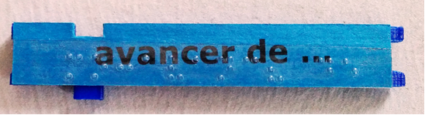
- le magnet au dos (issu d’un rouleau de bande magnétique découpable du type : https://www.123-magnet.com/opti-bande-magnetique-adhesive-12.htm)
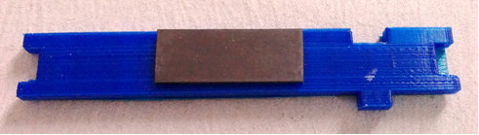
- comme boîte support et de transport, nous avons utilisé une ancienne mallette à dessin de taille …*…, enduite de peinture magnétique. Il est possible aussi d’utiliser des feuilles métalliques ou tout autre type de support métallique léger (tableau blanc magnétique etc…)
Pour notre premier prototype, le choix a été fait d’imprimer au moins 2 exemplaires de chaque pièce utilisée, mais nous n’avons pas imprimé TOUS les blocs d’instruction présents dans le logiciel Scratch. Ceci est à voir en fonction de votre utilisation et de vos élèves. N’hésitez pas à nous écrire, si vous avez des questions ou en cas de difficultés de réalisation à : sandrine.jolivalt1@ac-nancy-metz.fr

